Горбачёва Анна, гр.453504
Лабораторная работа №2
Тема: Работа с Docker.
Цель: Познакомиться с возможностями и получить практические навыки работы с Docker.
1.Подготовьте рабочее окружение в соответствии с типом вашей операционной системы
• Установите Docker
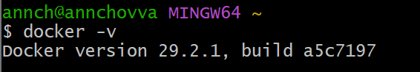
• Выполните базовую настройку
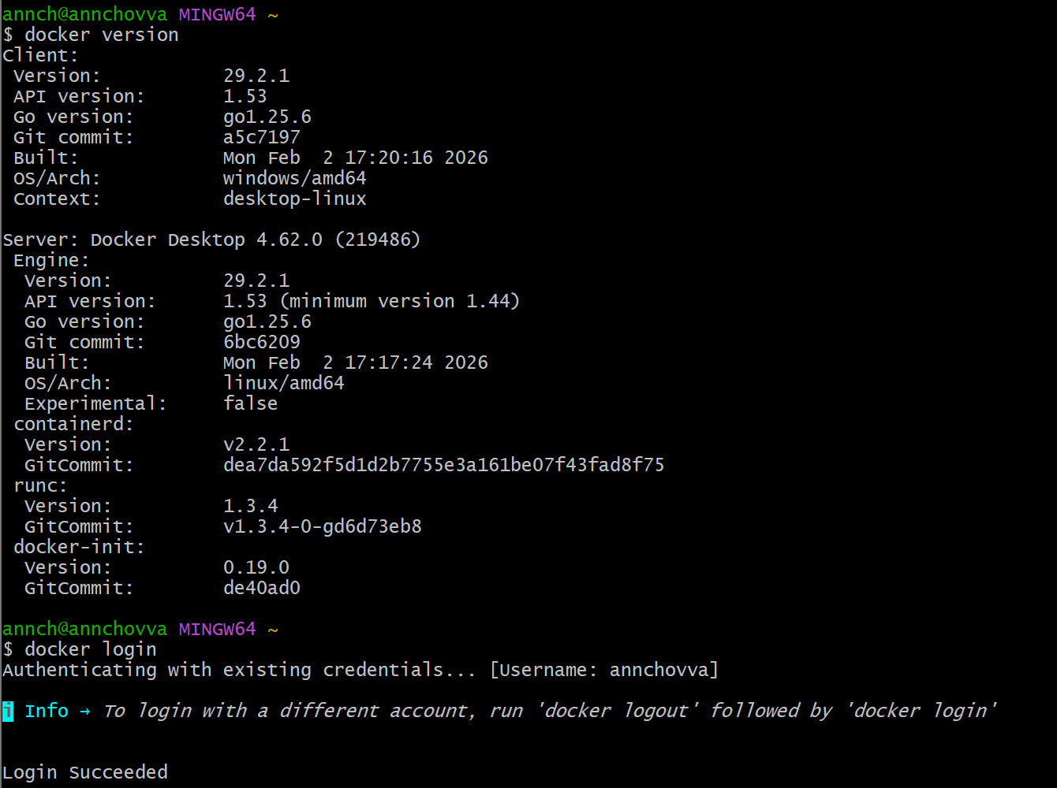
2 Изучите простейшие консольные команды и возможности Docker Desktop (см. лекцию), создать собственный контейнер docker/getting-started, открыть в браузере и изучить tutorial
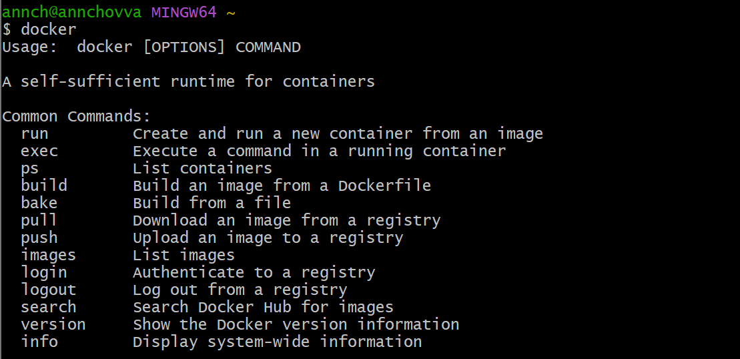
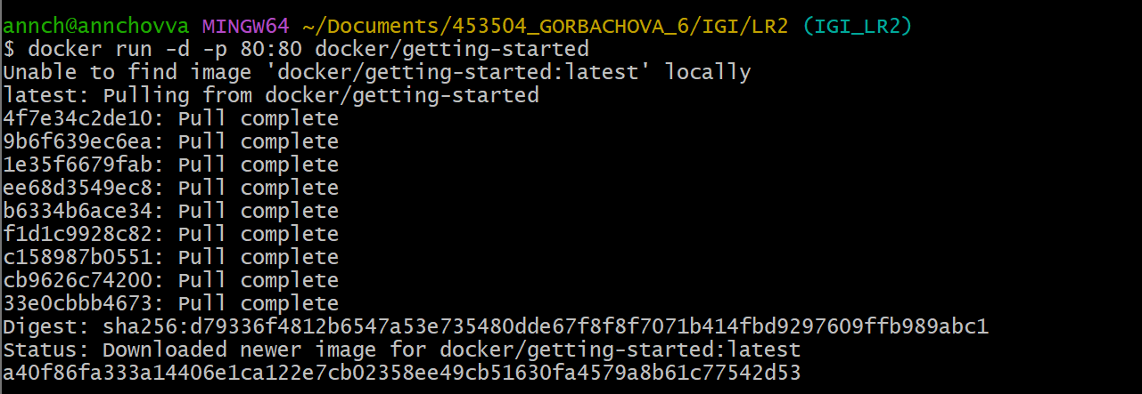
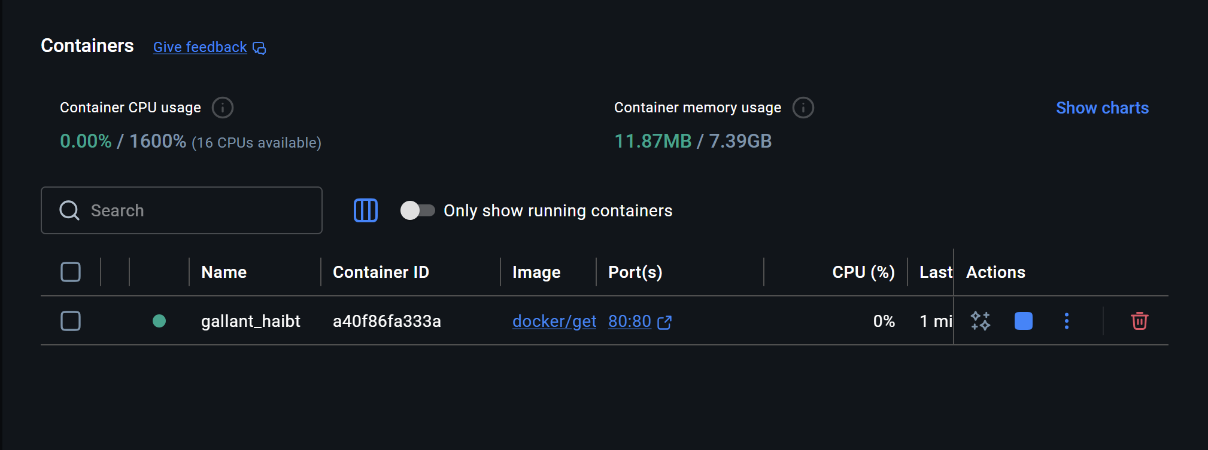
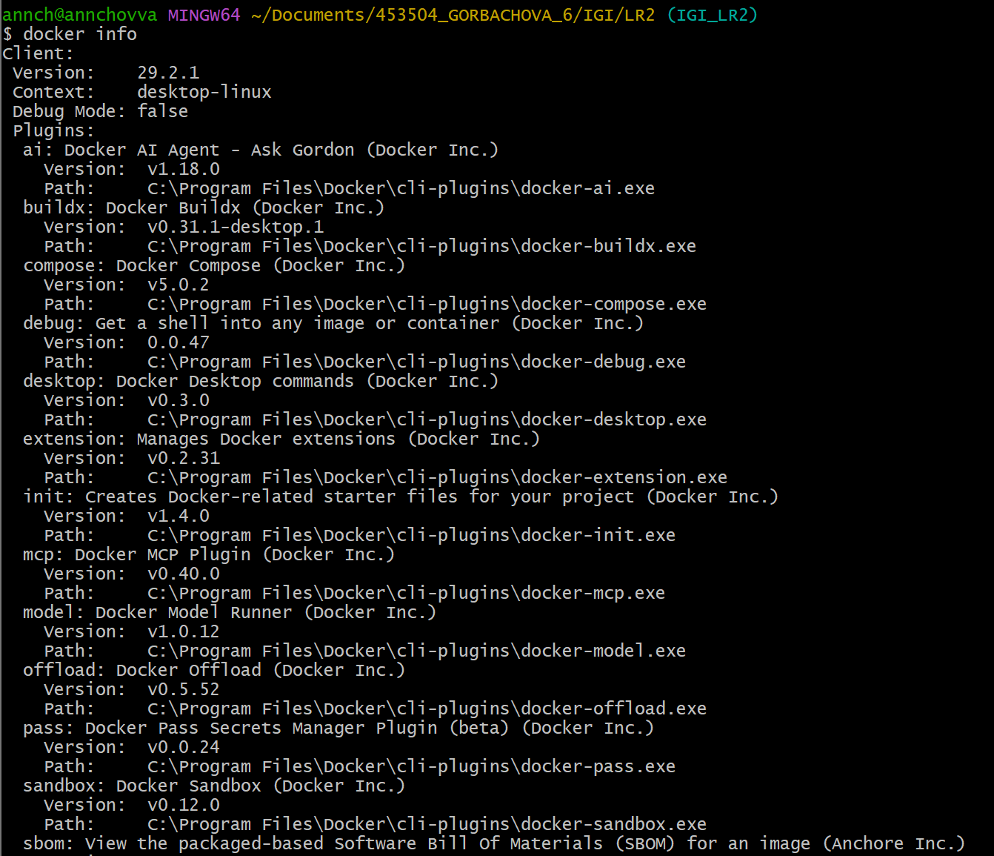
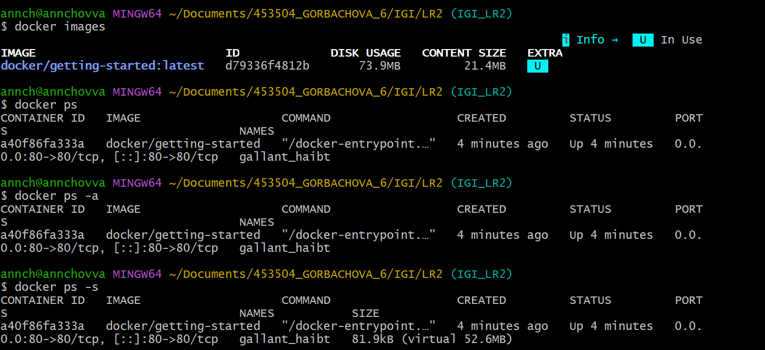
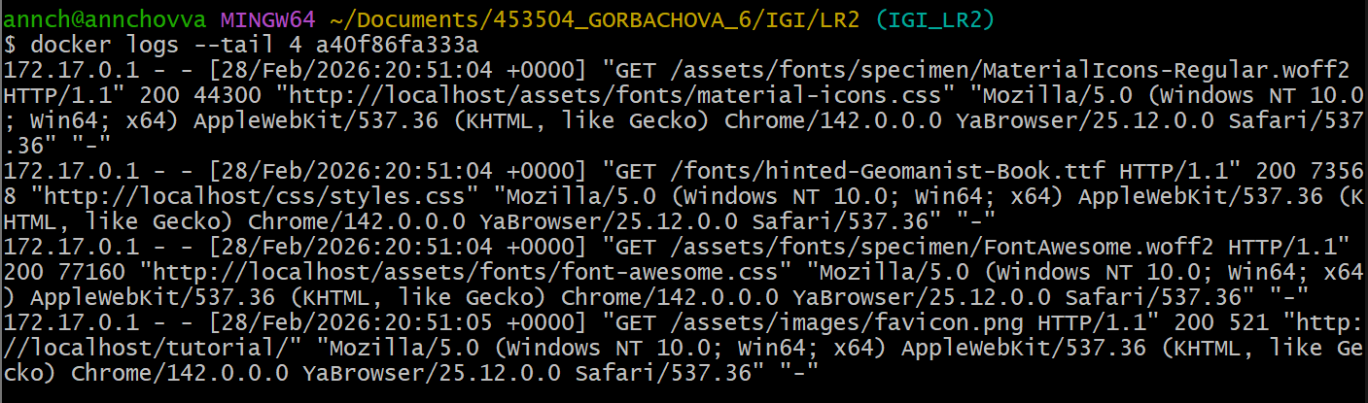
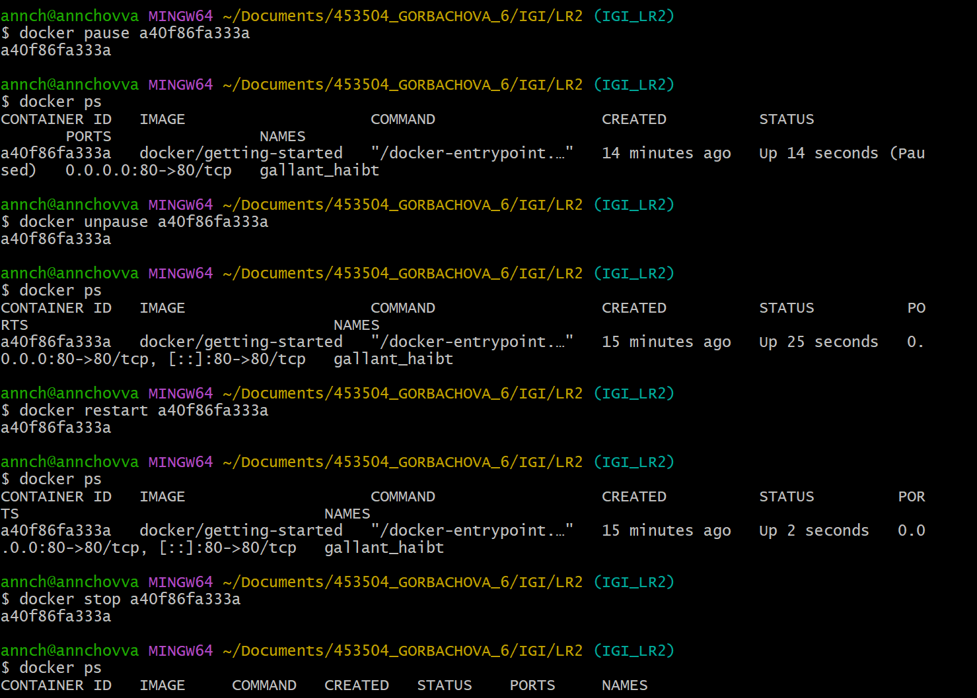
3 Создайте docker image, который запускает скрипт с использованием функций из https://github.com/smartiqaorg/geometric_lib.
- Данные необходимые для работы скрипта передайте любым удобным способом (например: конфиг файл через docker volume, переменные окружения, перенаправление ввода). Изучите простейшие консольные команды для работы с docker(см. лекцию). Зарегистрируйтесь на DockerHub и выберите необходимые для проекта образы
Docker volume
Переменные окружения
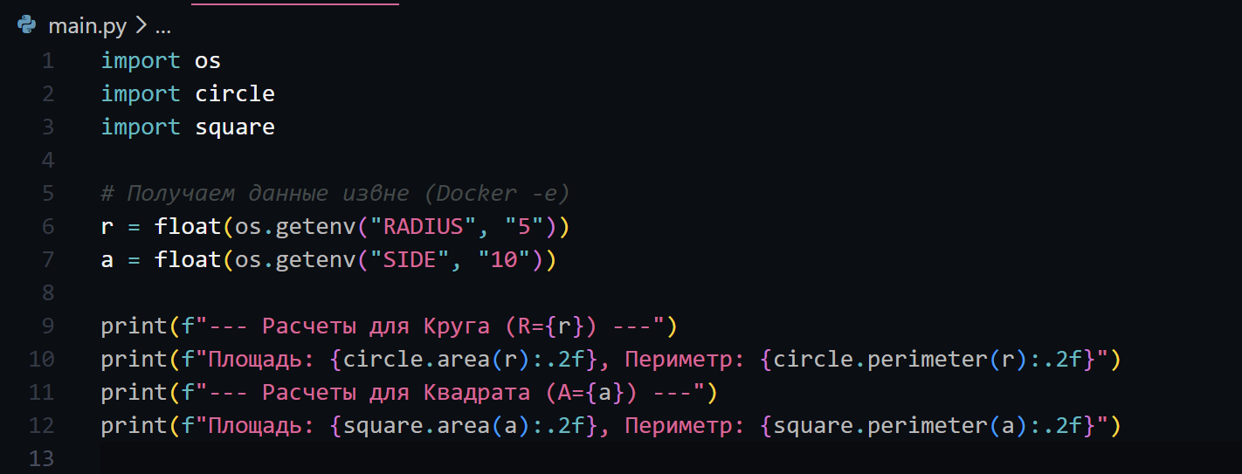
Перенаправление ввода
- Создать Dockerfile для реализации сборки собственных Docker образов
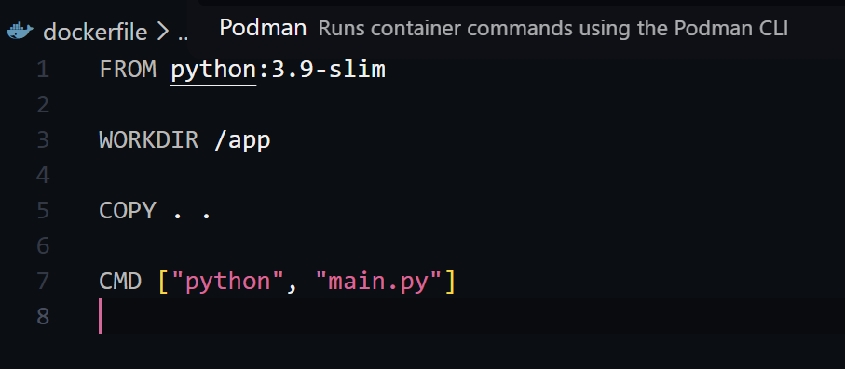
- Использовать его для создания контейнера. Протестировать использование контейнера
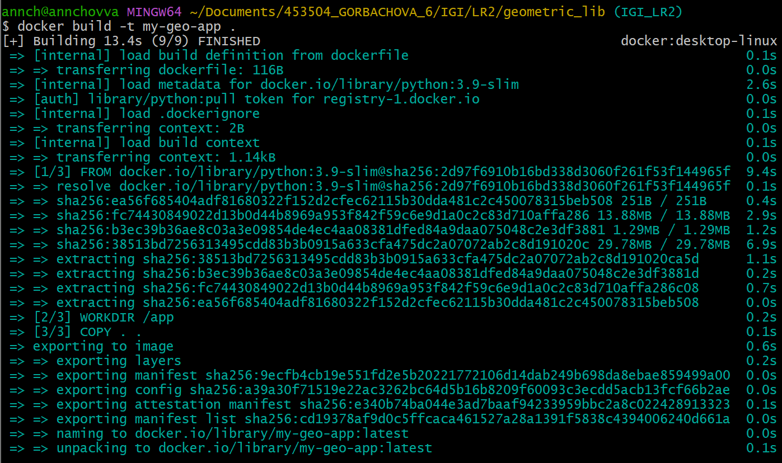
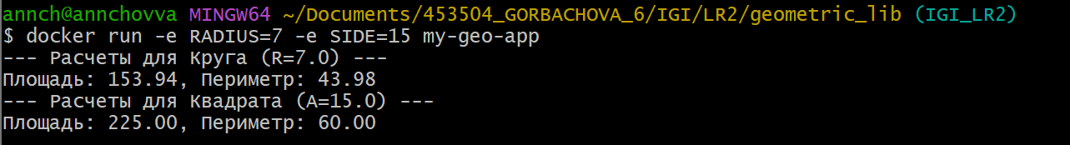
ДОБАВИТЬ ЕЩЕ ДВА ВАРИАНТА
4 Скачать любой доступный проект с GitHub с произвольным стеком технологий (пример – см. индивидуальное задание) или использовать свой, ранее разработанный. Создать для него необходимый контейнер, используя Docker Compose для управления многоконтейнерными приложениями. Запустить проект в контейнере.
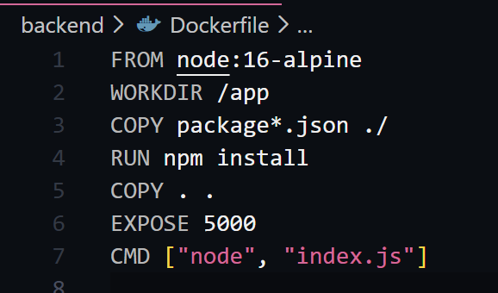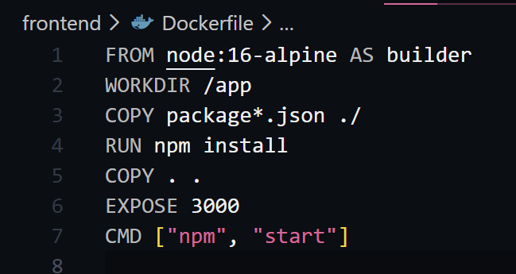
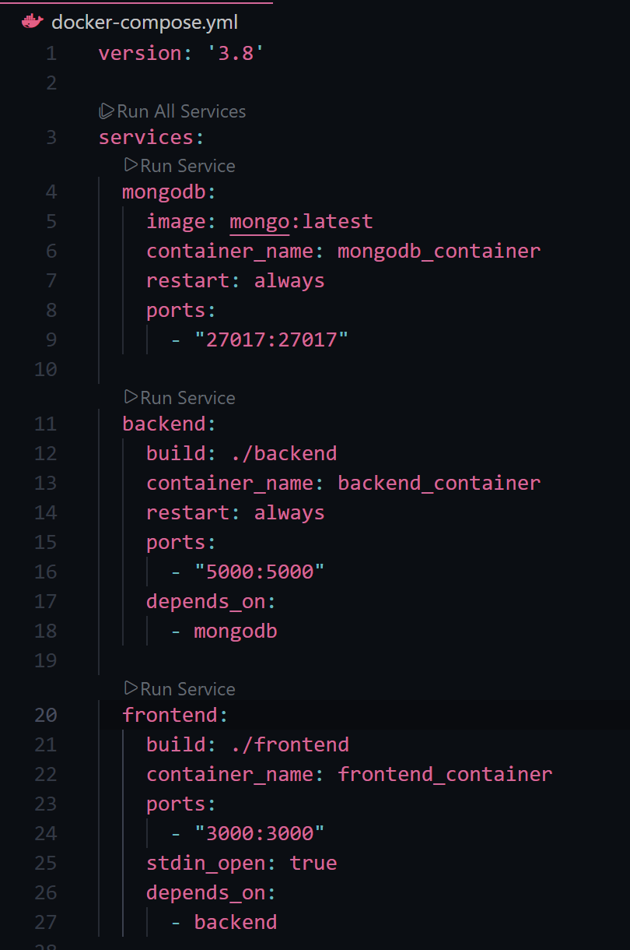
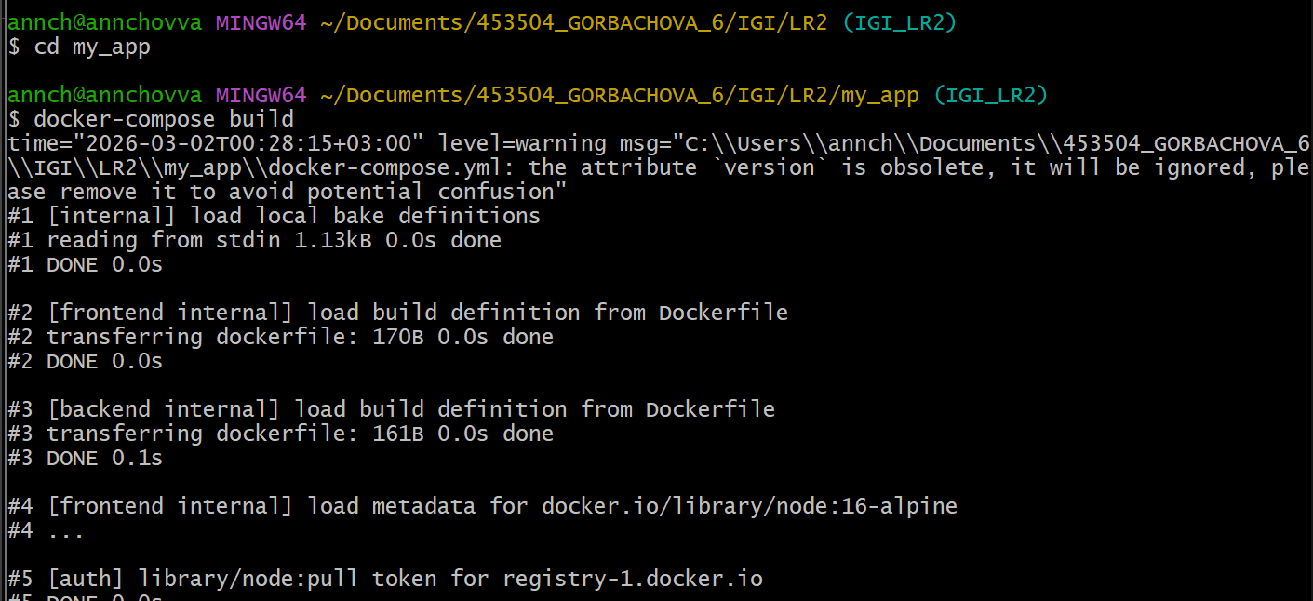
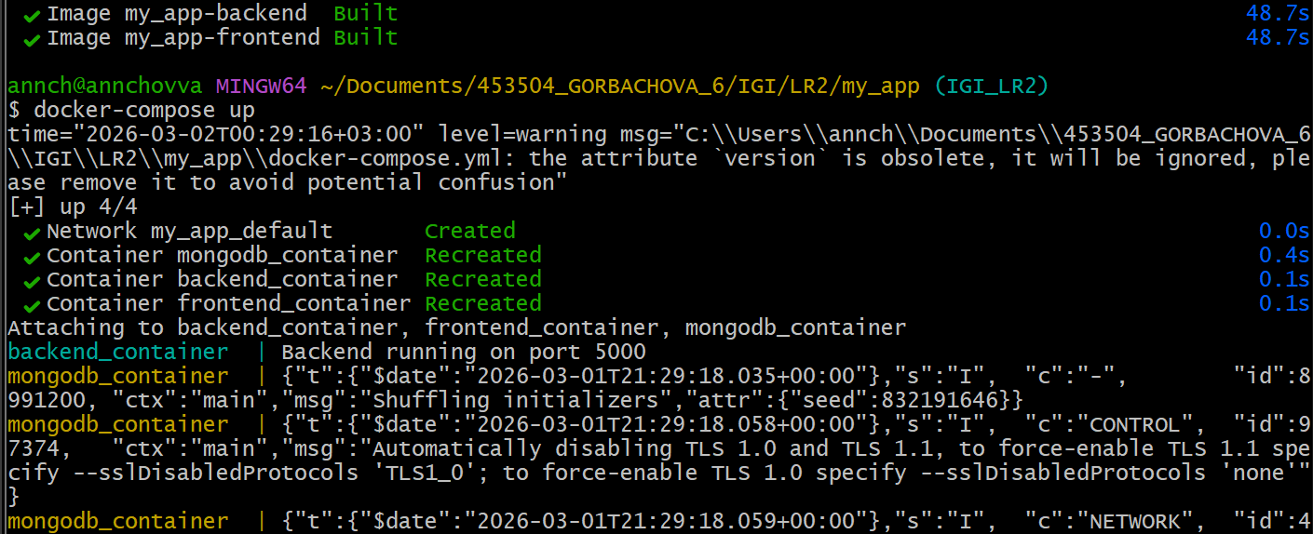
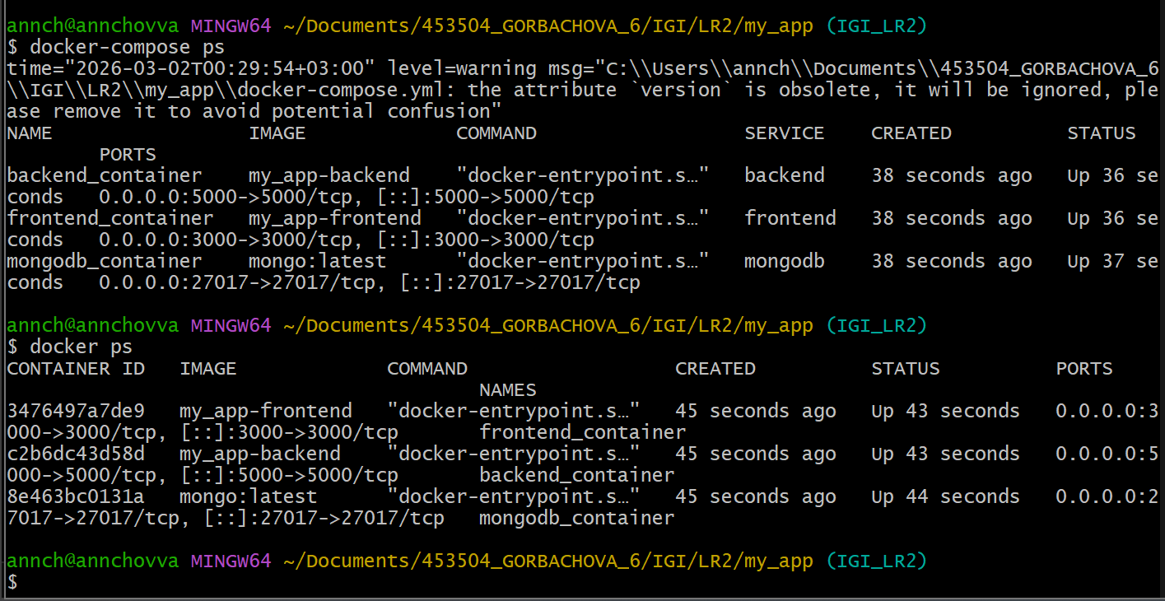
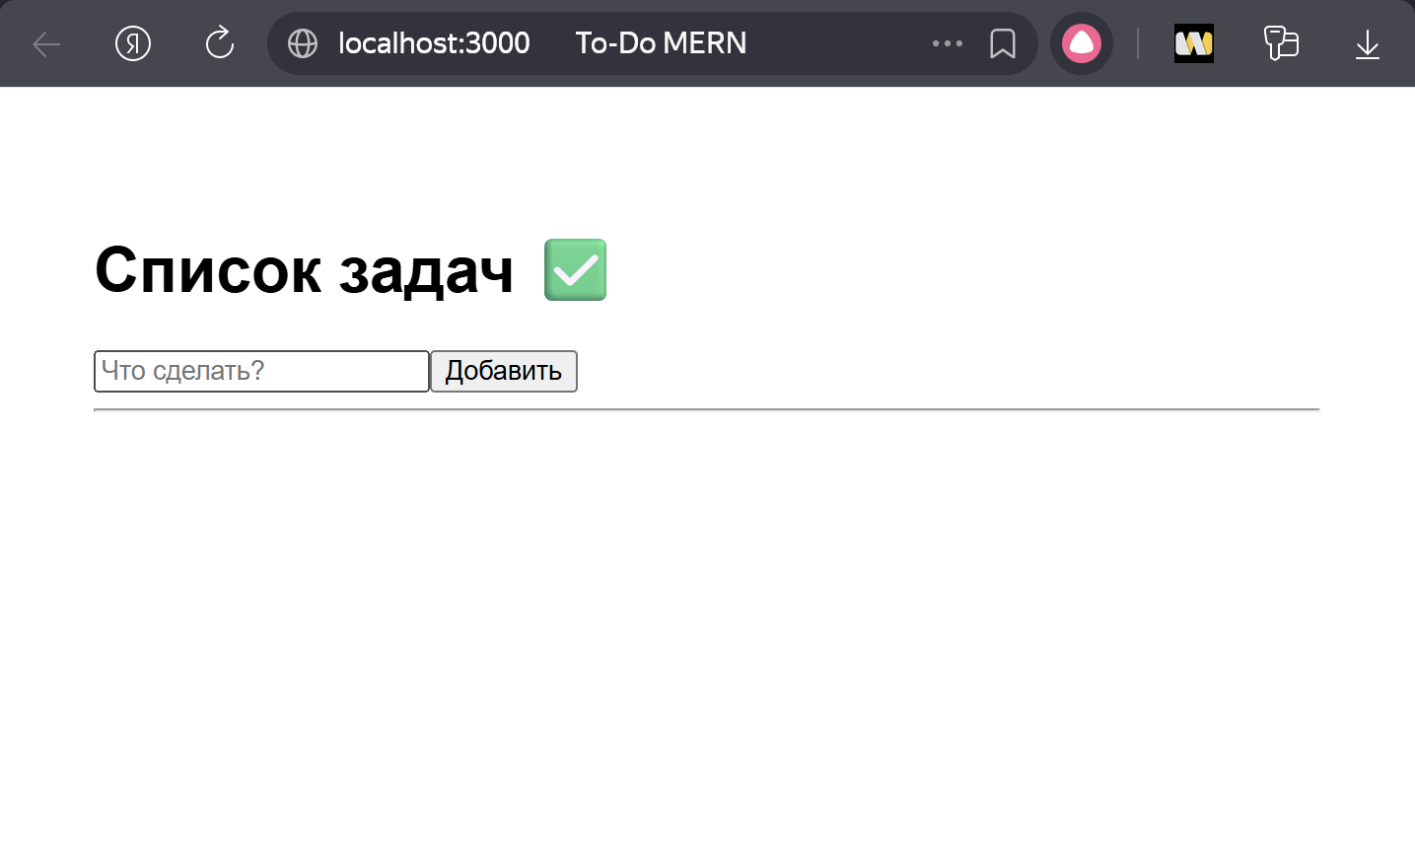
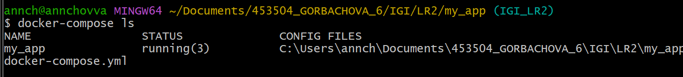
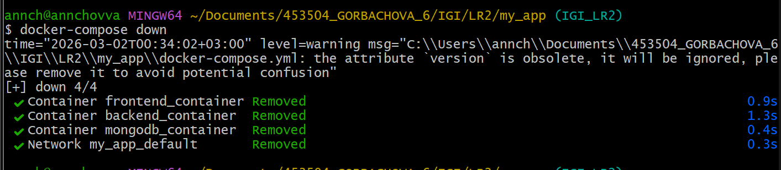
5 Настроить сети и тома для обеспечения связи между контейнерами и
сохранения данных (исходные данные, логин, пароль и т.д.)
Внесли изменения в файл docker-compose.yml
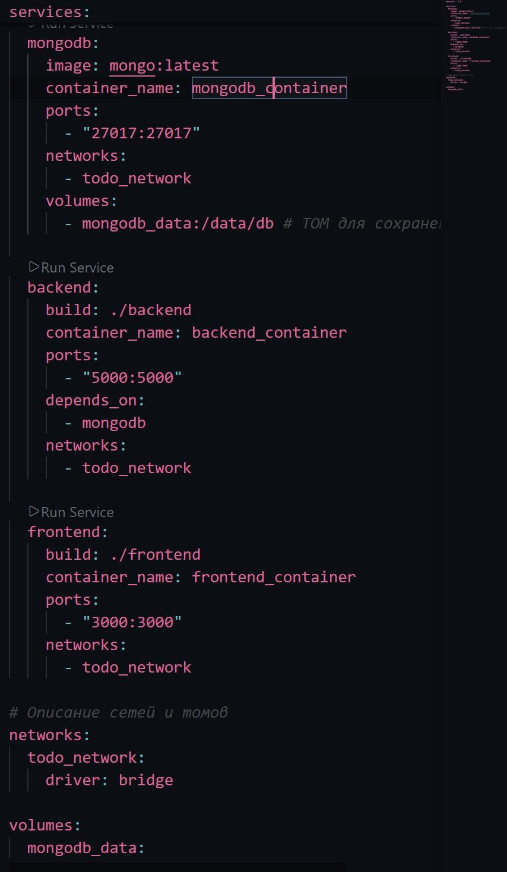
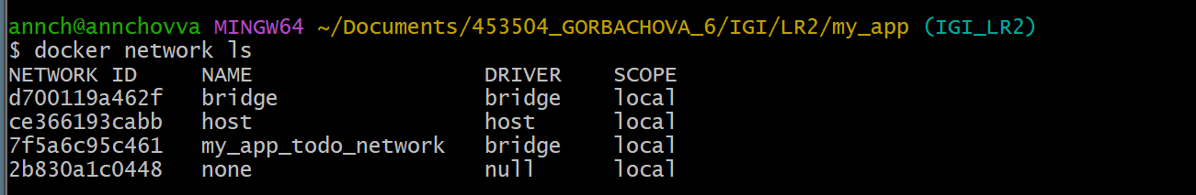
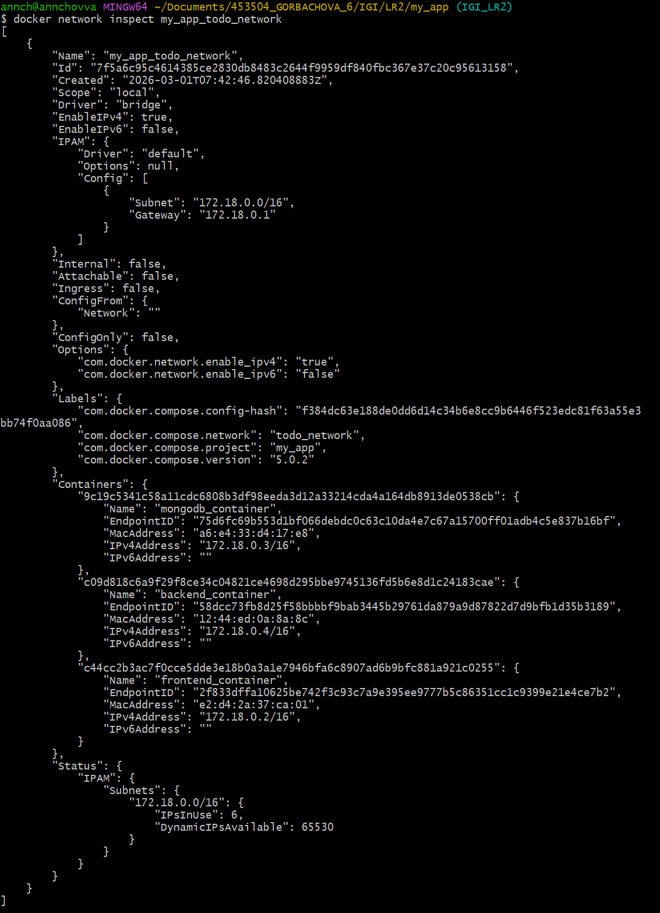
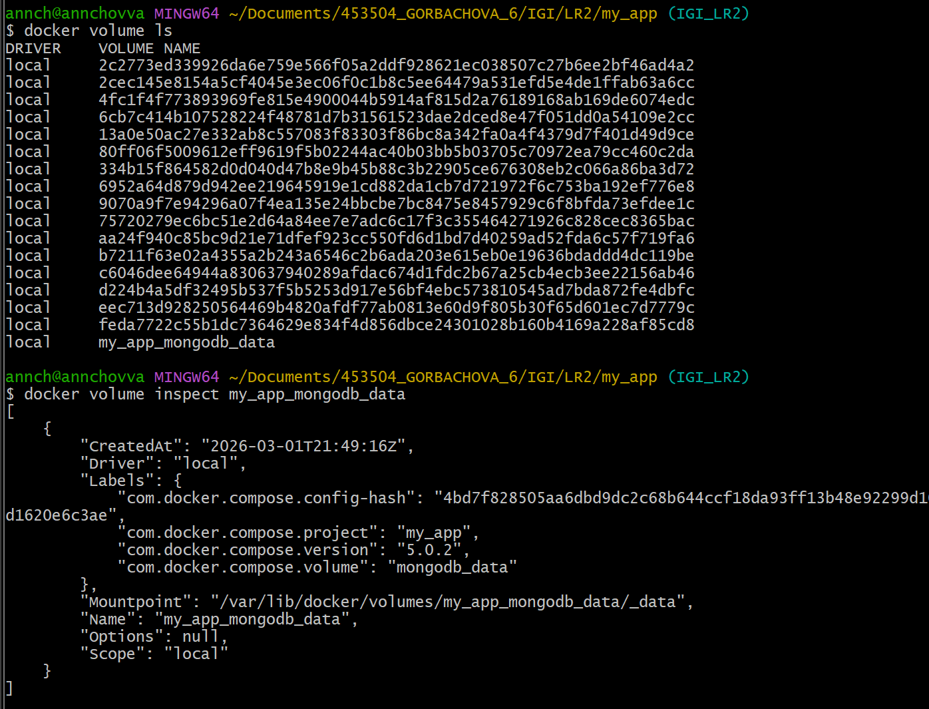
6 Разместите результат в созданный репозиторий в DockerHub
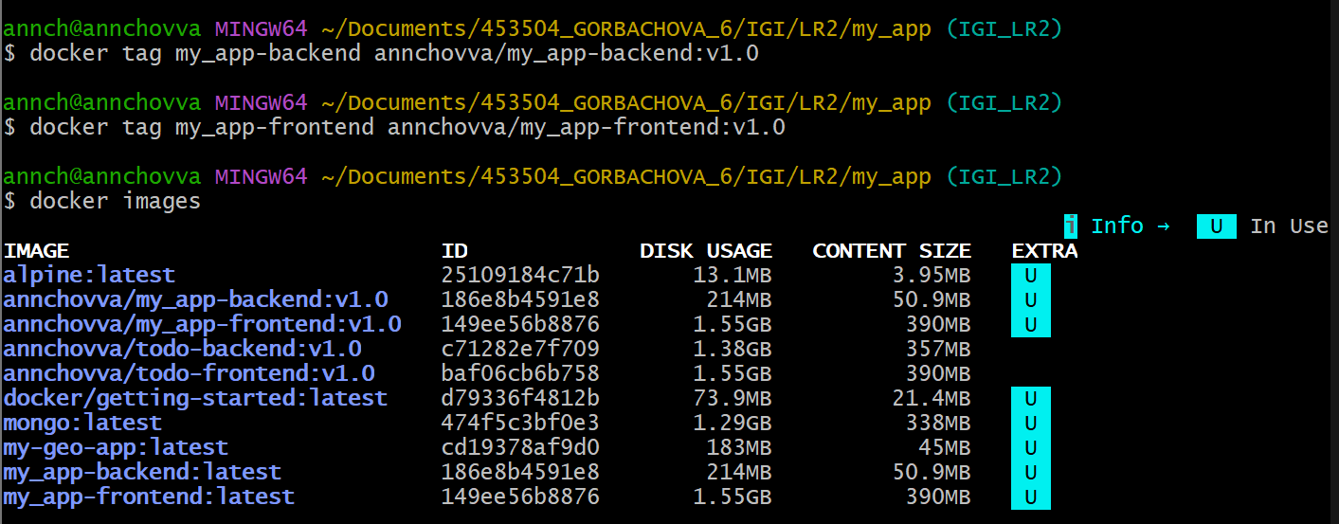
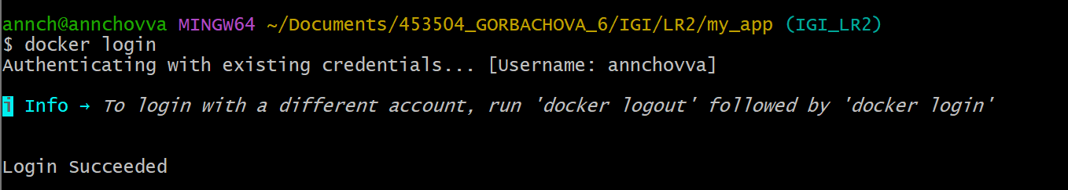

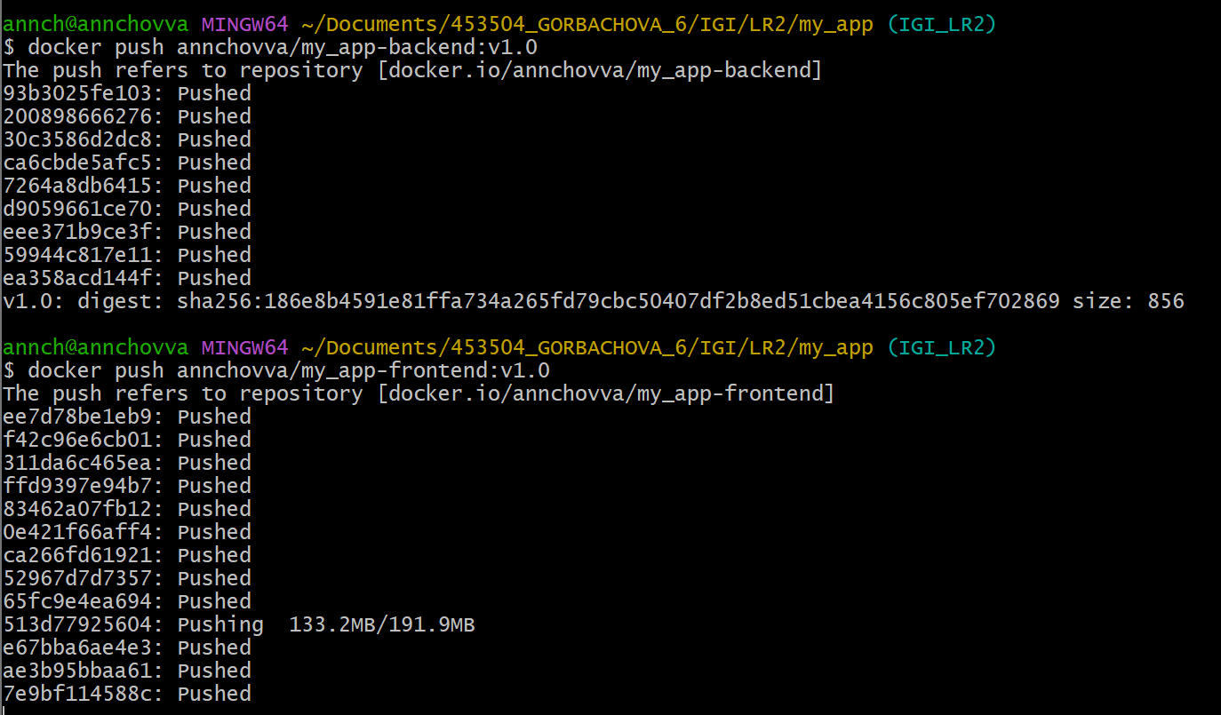
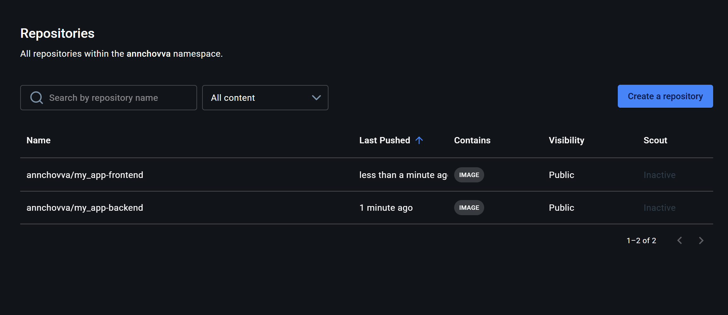
7 Выполните следующие действия с целью изучить особенности сетевого взаимодействия:
• Получить информацию о всех сетях, работающих на текущем хосте и
подробности о каждом типе сети
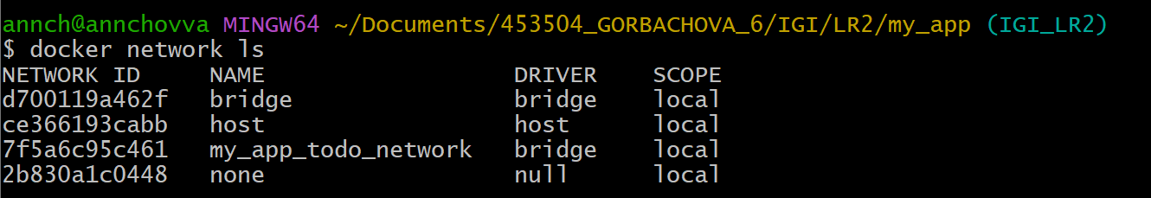
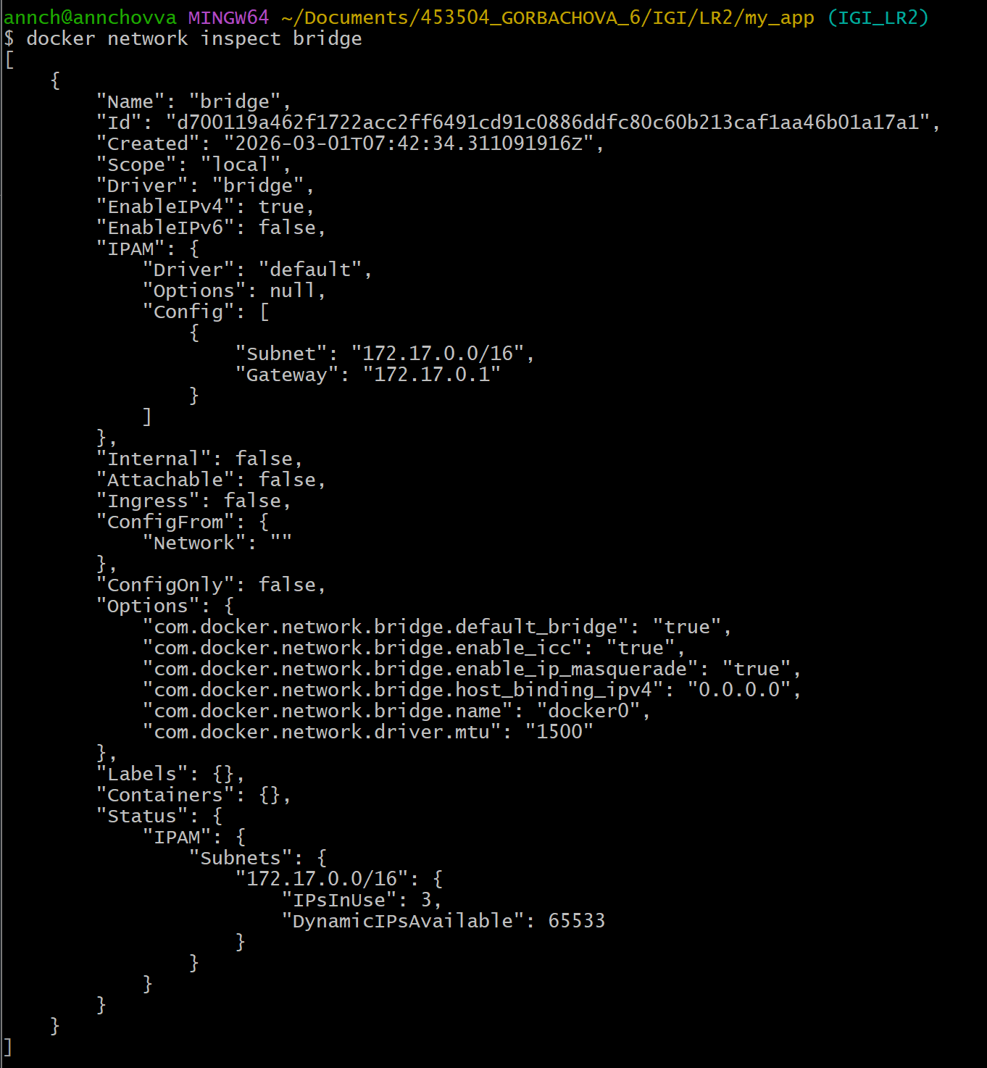
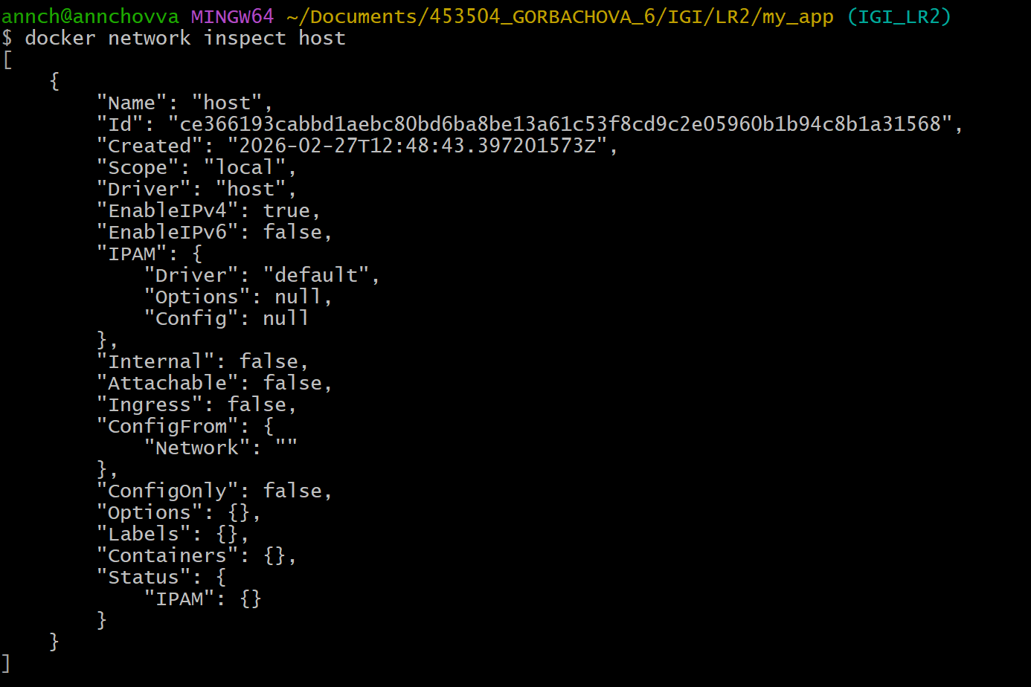
• Создать свою собственную сеть bridge, проверить, создана ли она,
запустить Docker-контейнер в созданной сети, вывести о ней всю
информацию(включая IP-адрес контейнера), отключить сеть от
контейнера
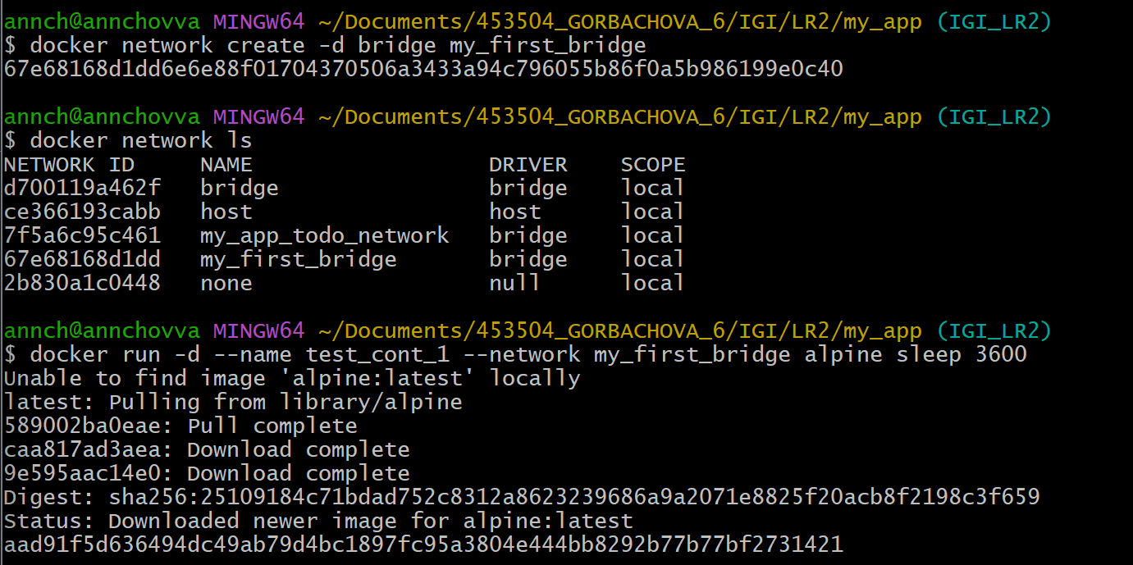
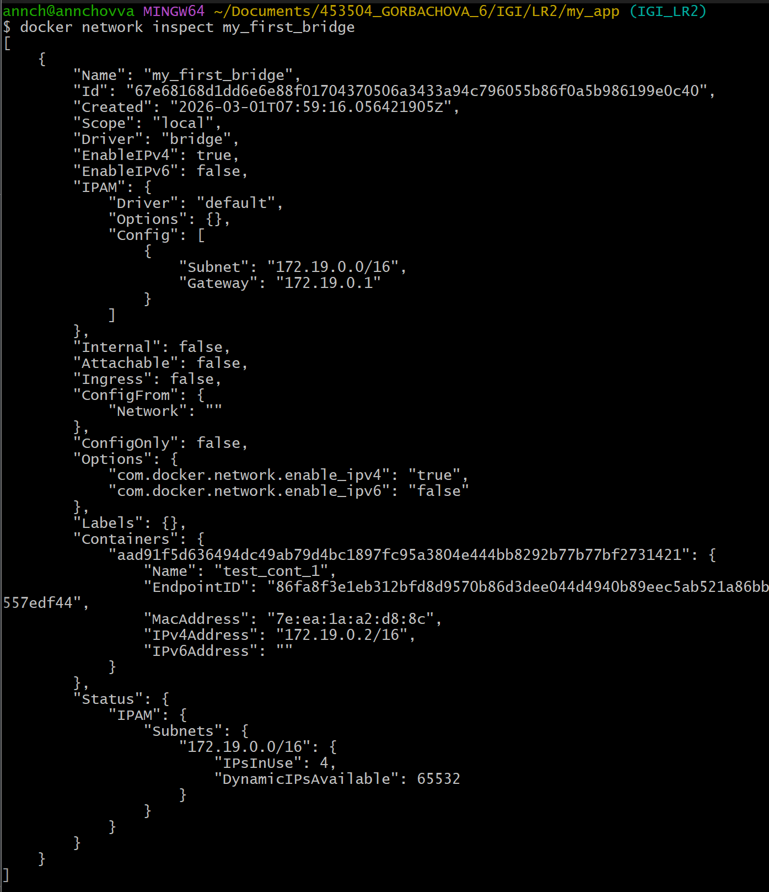
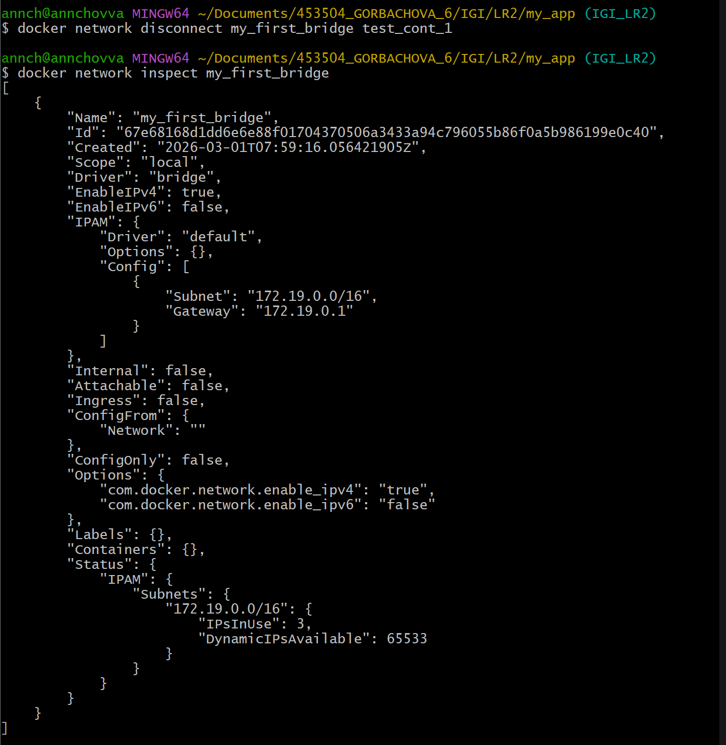
• Создать еще одну сеть bridge, вывести о ней всю информацию,
запустить в ней три контейнера, подключиться к любому из
контейнеров и пропинговать два других из оболочки контейнера,
убедиться, что между контейнерами происходит общение по IP-
адресу
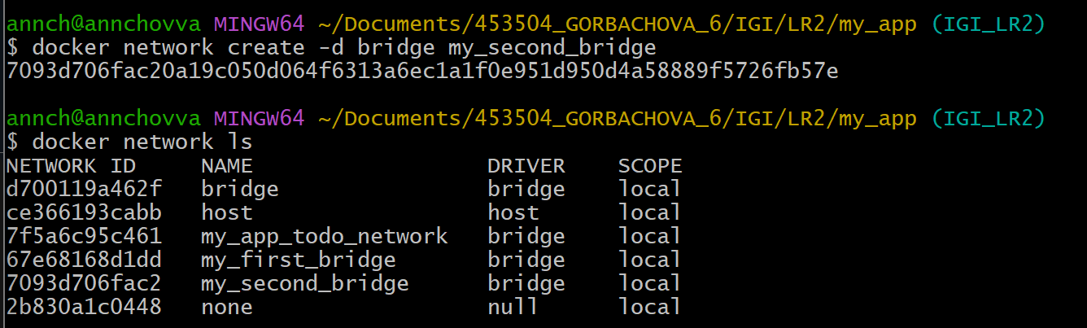
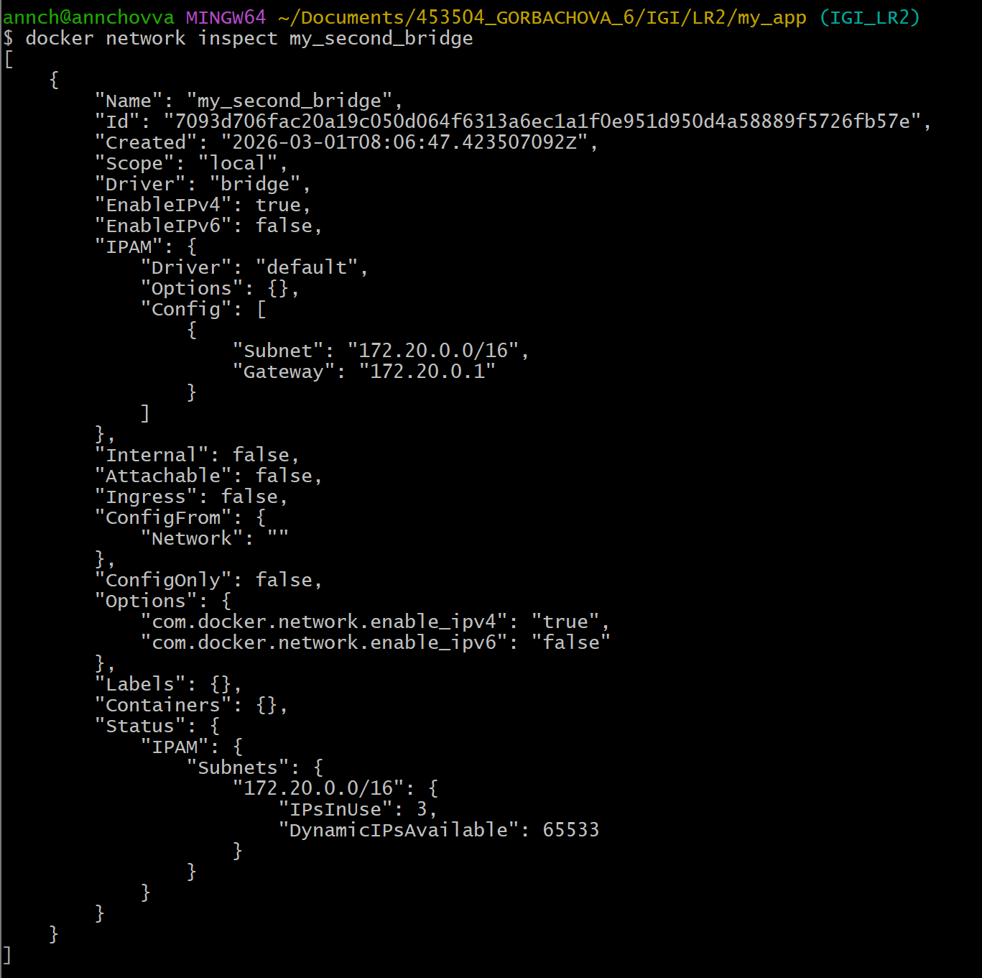
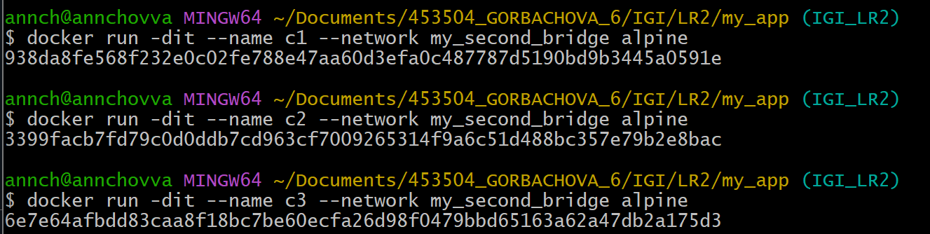
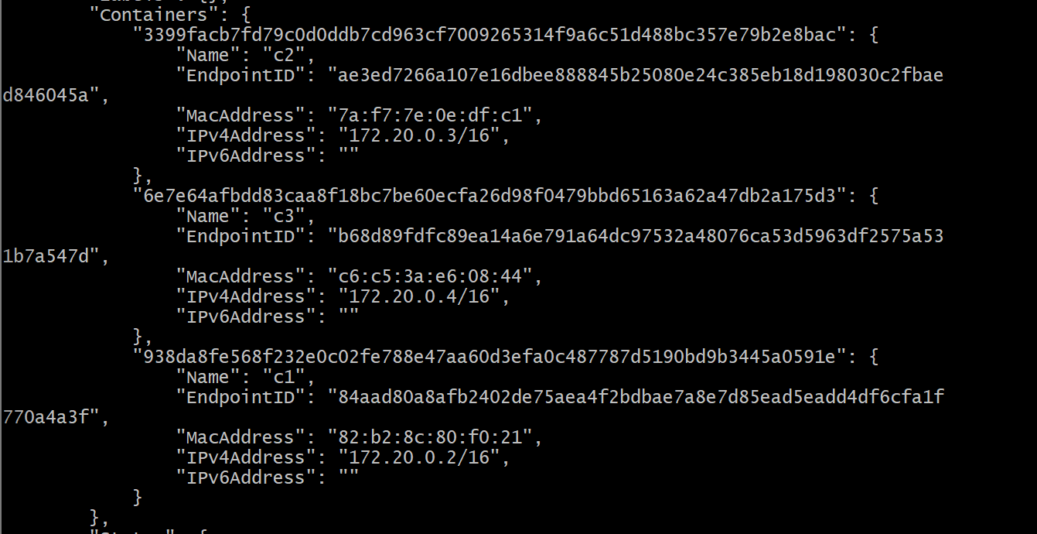
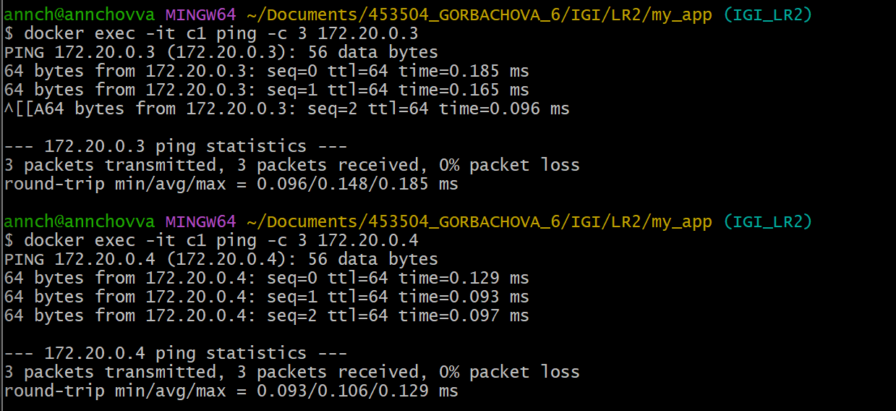
• Создать свою собственную сеть overlay, проверить, создана ли она,
вывести о ней всю информацию
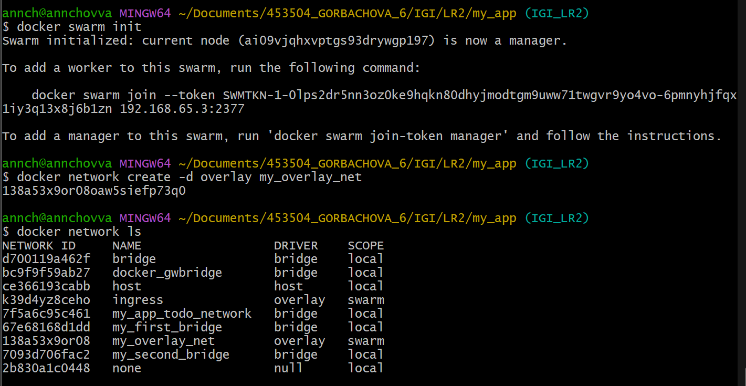
• Создать еще одну сеть overlay, проверить, создана ли она, вывести о
ней всю информацию, удалить сеть
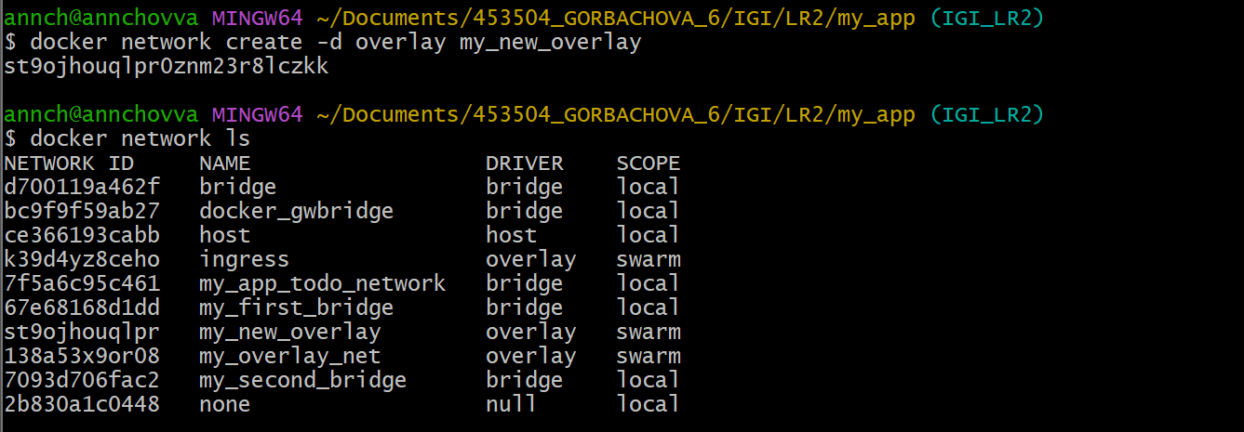
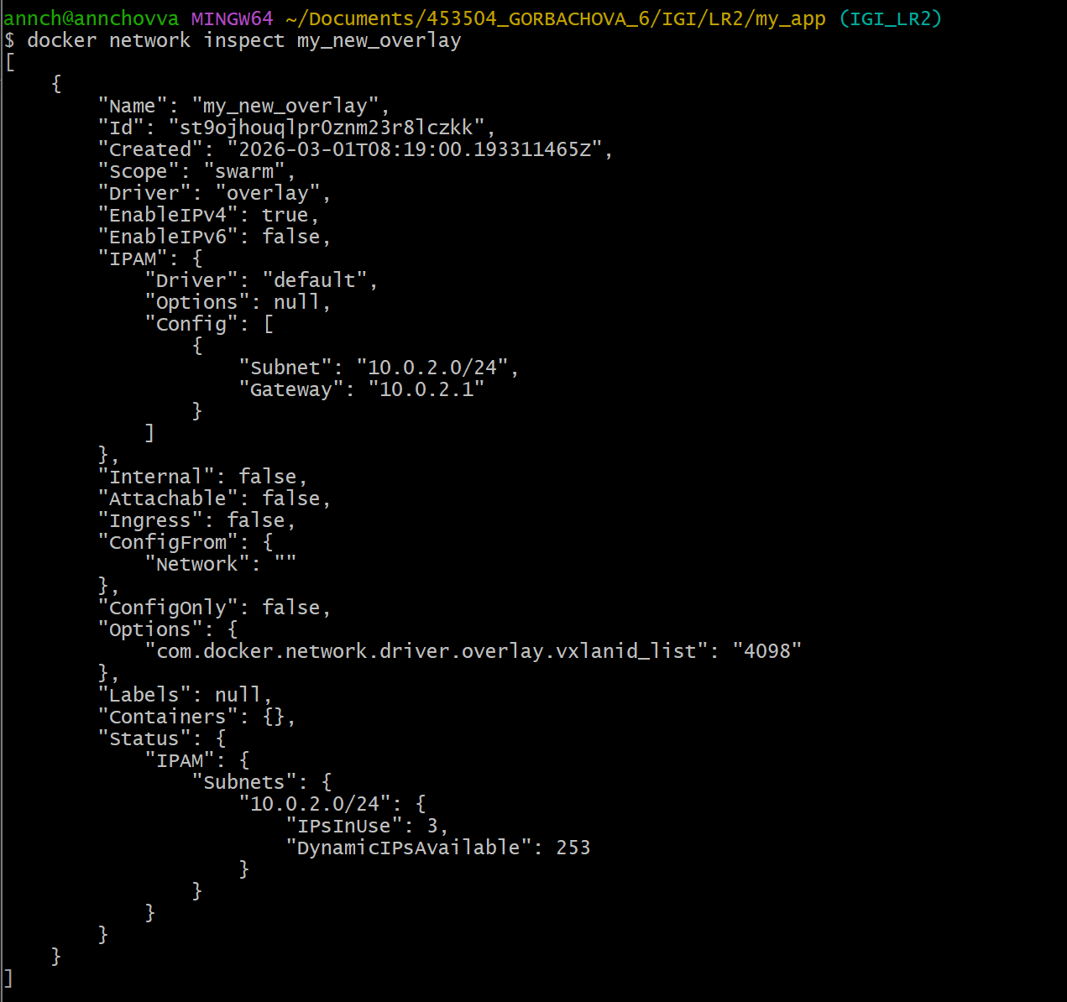
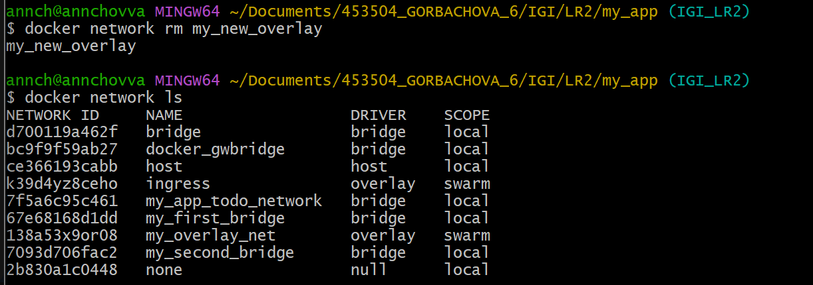
• Попробовать создать сеть host, сохранить результат в отчет.

Индивидуальное задание:
React.js - Redux - Node.js - Mongodb - Webpack

